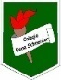COLEGIO RENE SCHNEIDER

PARVULARIA EDUCACION

VIVIANA SOTO DELAIGUE

GUIA DE APRENDIZAJE

**Núcleo: LENGUAJE VERBAL Curso: kínder**

**Fecha: 10 de agosto de 2020 Docente: Viviana Soto Délaigue**

**Nombre del Alumno: ____________________________________________**

**O-A:** (6) Comprender contenidos explícitos de textos literarios y no literarios, a partir de la escucha atenta, describiendo información y realizando progresivamente inferencias y predicciones.

**Contenido:** Comprensión lectora **Habilidad:** Comprender

**Objetivo de la clase:** Comprender contenidos explícitos a través de la observación y escucha atenta.

**Indicador de Evaluación:** Responde preguntas explicitas sobre el texto

**Indicaciones generales:** Papitos: Para esta actividad necesitaras:

Contar con un espacio limpio, seguro y acogedor

Colocar el nombre y apellido del estudiante (el niño debe hacerlo)

Lavarse las manos antes de la actividad

Observa y escucha atentamente el cuento “Bajar la luna del cielo” en el siguiente link: <https://youtu.be/3dQ12pqfPy8>

Lápiz de mina, lápices de colores

Pasar a la actividad de la guía.

Monitorear y orientar el trabajo

Lavarse las manos al término de la actividad

Enviar la actividad vía wasap o correo electrónico para retroalimentación

Entregar actividad realizada en próxima entrega de material

**Actividad:**

Observar y escuchar el cuento

Dibujar y pintar la parte que mas te gusto del cuento

**VI.-** **Retroalimentación**

La retroalimentación se realizará cada vez que se envíe la actividad vía wasap o correo electrónico

La actividad de hoy, está basada en, comprender lo escuchado, siendo un antecesor para tener éxito en el proceso escolar.

**¡Felicitaciones, por el trabajo realizado!**

**VII.- Envío:**

Fecha de entrega por el docente: **12 de agosto del 2020**

Fecha de recepción presencial: **26 de agosto del 2020 (cuando se retire material nuevo)**

Una vez finalizada la actividad enviar a través de fotos o scanner de la actividad realizada al siguiente correo: [viviana.soto@colegio-reneschneider.cl](mailto:viviana.soto@colegio-reneschneider.cl) y dejar actividad en colegio para revisión, cuando concurra a buscar material para trabajar en el hogar.

COLEGIO RENE SCHNEIDER

EDUCACION PARVULARIA

VIVIANA SOTO DELAIGUE

**ACTIVIDAD:** Dibuja y pinta la parte que más te gusto del cuento**.**

|  |
| --- |
|  |

**CIERRE:** Ticket de Salida

¿Con qué confundió Topo a la luna? Pinta la respuesta correcta

  

¿A quién despertó que salió de su madriguera?

  

¿Cuándo Topo subió al árbol, que sucedió?, encierra la respuesta correcta

Alcanzó la luna Se cayó

COLEGIO RENE SCHNEIDER

EDUCACION PARVULARIA

VIVIANA SOTO DELAIGUE

GUIA DE APRENDIZAJE

**Núcleo: LENGUAJE VERBAL Curso: kínder**

**Fecha: 13 de agosto de 2020 Docente: Viviana Soto Délaigue**

**Nombre del Alumno: ____________________________________________**

**O-A:** (3) Descubrir en contextos lúdicos, atributos fonológicos de palabras conocidas, tales como conteo de palabras, segmentación y conteo de sílabas, identificación de sonidos finales e iniciales.

**Contenido:** Sonido silábico **Habilidad: conciencia fonológica**

**Objetivo de la clase:** Identificar sonidos silábicos con L

**Indicador de evaluación:** Identifica la silaba inicial.

**Indicaciones generales:** Papitos: Para esta actividad necesitaras:

Contar con un espacio limpio, seguro y acogedor

Colocar el nombre y apellido del estudiante (el niño debe hacerlo)

Lavarse las manos antes de la actividad

Trabajar con distintos objetos que tenga a su alcance, nombrarlos y repetir su nombre lentamente, para que el niño/a identifique el sonido silábico inicial, por ejemplo: 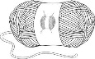 qué es esto?, LANA, repetir LA – NA, preguntar con que silaba empieza LA - NA

Lápiz de mina, lápices de colores

Pasar a la actividad de la guía.

Monitorear y orientar el trabajo

Lavarse las manos al término de la actividad

Enviar la actividad vía wasap o correo electrónico para retroalimentación

Entregar actividad realizada en próxima entrega de material

**Actividad:**

**VI.-** **Retroalimentación**

La retroalimentación se realizará cada vez que se envíe la actividad vía wasap o correo electrónico

La actividad de hoy, está basada en, identificar sonidos silábicos, siendo un antecesor para tener éxito en el proceso escolar.

**¡Felicitaciones, por el trabajo realizado!**

**VII.- Envío:**

Fecha de entrega por el docente: **12 de agosto del 2020**

Fecha de recepción presencial: **26 de agosto del 2020 (cuando se retire material nuevo)**

Una vez finalizada la actividad enviar a través de fotos o scanner de la actividad realizada al siguiente correo: [viviana.soto@colegio-reneschneider.cl](mailto:viviana.soto@colegio-reneschneider.cl) y dejar actividad en colegio para revisión, cuando concurra a buscar material para trabajar en el hogar.

COLEGIO RENE SCHNEIDER

EDUCACION PARVULARIA

VIVIANA SOTO DELAIGUE

**ACTIVIDAD:** Observa con atención, di el nombre lentamente. Pinta los dibujos y la silaba inicial que corresponde a cada objeto.

 

LE

LU

LA

LI

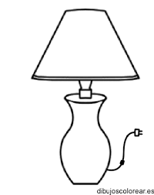 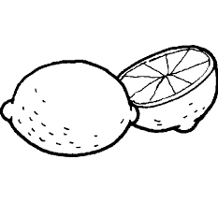 

LOO

LA

LA

LI

LU

LE

**CIERRE:** Ticket de Salida

En cada palabra encierra las silabas **LA – LE – Li _ LO _ LU** que encuentres:

**PAÑUELO MUELA COLEGIO**

**LAGARTO LOMBRIZ FELICES**

¿Cuál de estos animales empieza con LO?, píntalo

 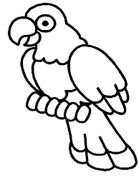 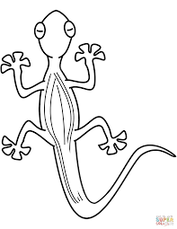

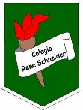Colegio René Schneider Chereau

Unidad Técnico Pedagógica

Margarita González Reyes

Prof. Diferencial Kínder

**GUÍA APRENDIZAJE COLABORATIVO PIE**

**Núcleo: Lenguaje Verbal Curso: kínder**

**Fecha: 17 y 20 de agosto de 2020 Docente:** **Viviana Soto Delaigue Margarita González Reyes**

**Nombre del Estudiante: __________________________________________________________________________**

**I.- Objetivo de Aprendizaje:** **OA 3. Descubrir en contextos lúdicos, atributos fonológicos de palabras conocidas, tales como conteo de palabras, segmentación y conteo de sílabas, identificación de sonidos finales e**

**iniciales.**

**II.- Contenido: Conciencia Fonológica /Atención/lectura.**

**III.- Objetivo de la clase: Identificar la consonante “L”**

**IV.- Indicaciones generales:** Papitos: Para esta actividad necesitaras:

* Colocar el nombre del estudiante
* Lápiz de mina o lápices de colores
* Leer las instrucciones al niño/a
* Cronometro (el teléfono lo tiene incorporado)
* Monitorear y orientar el trabajo
* Entregar actividad realiza en próxima entrega de material

**V.- Actividad a desarrollar:** Papitos, estas semanas trabajaremos en la consonante “L” para ello los estudiantes deberán identificar sonido inicial y relacionar la imagen, colocando la silaba inicial según corresponda. Luego deberán identificar las silabas y colorear para encontrar la figura oculta

El desafío de la semana…será leer las silabas. recuerde no presionar al niño/a si este no está preparado, apóyelo en este proceso pero sin presión ya que esto puede entorpecer el desarrollo hacia la lectura en un futuro.

Para finalizar la actividad deben responder Preguntas sobre lo trabajo, marcando con una X la alternativa correcta.

**VI.- Retroalimentación:** La retroalimentación se realizará a través de la devolución de la actividad terminada.

La actividad que realizaron hoy, es el reconocimiento de imágenes hacia una letra específica, reconociendo sonido inicial.

Felicitaciones, por el trabajo realizado !!!.

**VII.- Fecha de envío: Enviar 26-Agosto-2020 hasta la 13:00hrs.**

**VIII.- Cómo y/o donde enviar:** Una vez finalizada la actividad enviar a través de fotos o scanner de la actividad realizada al siguiente correo: [viviana.soto@colegio-reneschneider.cl](mailto:viviana.soto@colegio-reneschneider.cl), [margarita.gonzalez@colegio-reneschneider.cl](mailto:margarita.gonzalez@colegio-reneschneider.cl) o dejar actividad en colegio para revisión, cuando va a buscar material para trabajar en el hogar.

Colegio René Schneider Chereau

Unidad Técnico Pedagógica

Margarita González Reyes

Prof. Diferencial Kínder

**V.- Actividad a desarrollar:**

1. Observa la letra “L”, mira las imágenes y nómbralas en voz alta, luego escribe con que grafema comienza la imagen, te puedes guiar con el recuadro de más abajo.

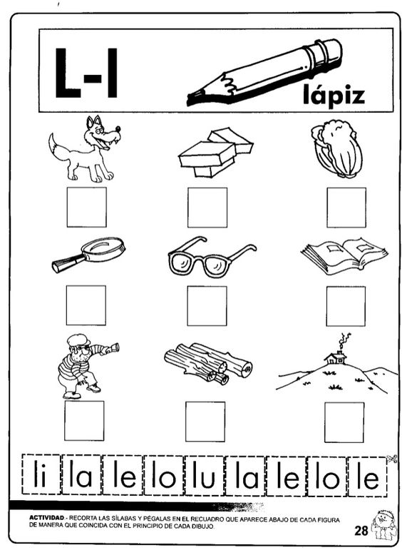



2. Colorea según corresponda cada silaba:

NARANJA: la AMARILLO: le VERDE LIMON: li AZUL: lo ROSA: lu

MORADO: LA CAFÉ: LE BLANCO: LI GRIS: LO

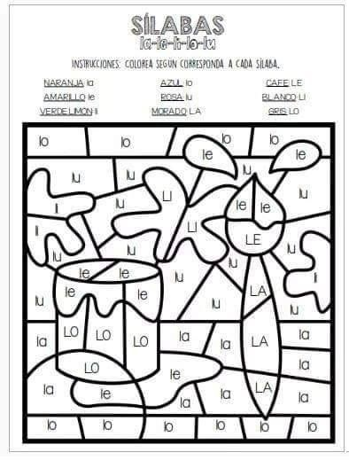

Colegio René Schneider Chereau

Unidad Técnico Pedagógica

Margarita González Reyes

Prof. Diferencial Kínder

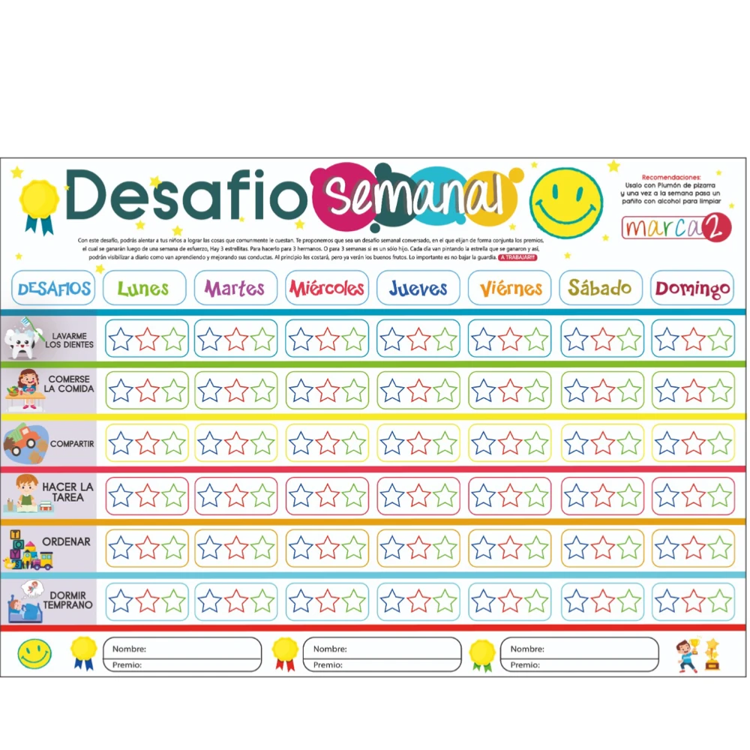

Observa e intenta leer la letra con su vocal, si lo logras más abajo encontraras algunas palabras

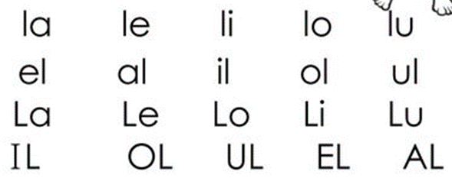

Lalo Lilia ala lulú lio



**Ticket de salida**

Marca con una X la alternativa correcta.

|  |  |  |
| --- | --- | --- |
| Hoy trabajamos con la letra:  M L P | Esta imagen  comienza con:  la li lu |  |